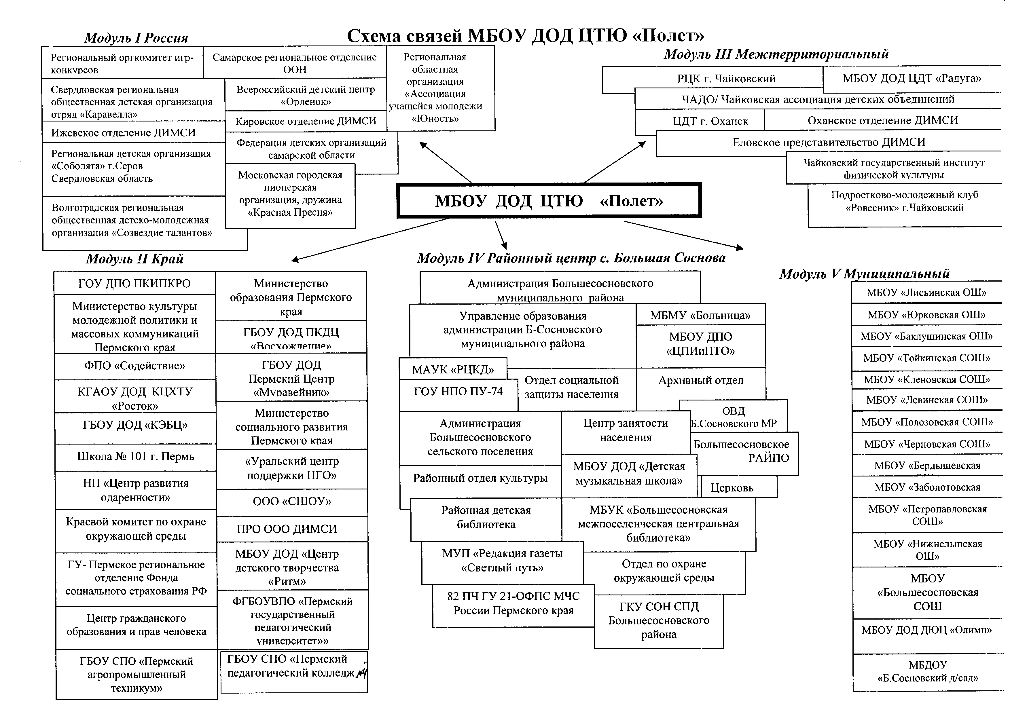

Всероссийская программа поддержки социальной инициативы и добровольчества «Тетрадка Дружбы» в Пермском крае»

НКО «Вектор Дружбы», г.Пермь